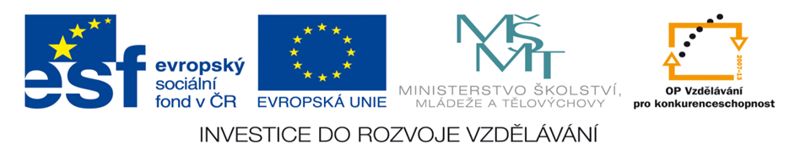Pracovní list: SWOT analýza

Pozorně si přečtěte následující text a zpracujte odpovědi na následující úkoly, které se nacházejí za textem.

SWOT analýza je univerzální analytická technika zaměřená na zhodnocení vnitřních a vnějších faktorů ovlivňujících úspěšnost organizace nebo jiného hodnoceného systému. Přirozeně a nejčastěji je SWOT analýza používána při strategickém řízení organizace při hodnocení nějakého strategického záměru. Autorem SWOT analýzy je Albert Humphrey, který ji navrhl v šedesátých letech 20. století.
V rámci SWOT analýzy se hodnotí vnitřní a vnější faktory. Vnitřní faktory zahrnují silné stránky (Strengths) a slabé stránky (Weaknesses) organizace/systému. Vnější faktory zahrnují příležitosti (Opportunities) a hrozby (Threats), které souvisí s okolním prostředím organizace/systému. SWOT je akronym z počátečních písmen anglických názvů jednotlivých faktorů.
Podstatou analýzy je tedy identifikovat klíčové silné a slabé stránky organizace a klíčové příležitosti a hrozby vnějšího prostředí.
Využití SWOT analýzy v praxi: Vhledem k tomu, že se jedná o velmi univerzální a jednu z nejpoužívanějších analytických technik, je její použití v praxi velmi široké. Je možné ji použít pro organizaci / podnik jako celek nebo pro jednotlivé oblasti, projekty nebo jiné záměry. Vzhledem k tomu, že obsahuje vnější i vnitřní faktory, je také širší součástí řízení rizik, neboť postihuje klíčové zdroje rizik, pomáhá si je uvědomit a případně nastavit opatření. Pro vnější faktory platí, že je zapotřebí předem jasně stanovit, co se za ně, s ohledem na analyzovaný problém nebo subjekt, považuje. Může to být okolí podniku nebo okolí jedné organizační jednotky.
V praxi existuje celá řada různých metodik, výkladů a způsobů vytváření SWOT analýzy.

- V textu případové studie Sen Market najděte pasáže zabývající se touto problematikou a udělejte si výpisky.
- V diskusi vysvětlete, jak chápete význam jednotlivých zjištění a jejich praktický význam pro formulaci budoucí strategie firmy.

Řešení

SWOT analýza Sen Market
SWOT analýza v Sen marketu v. o. s.:
Silné stránky  - Individuální přístup k zákazníkům.  - Proškolený personál blízký věkové kategorii zákazníků.  - Nízké ceny pro zákazníky.  - Doprava zdarma do obcí v blízkosti prodejny. | Slabé stránky  - Mnoho lidí zatím nezná tuto obchodní značku.  - Firma je závislá na zákaznících a investorovi.  - Nízká návratnost.
Příležitosti  - Nízký počet konkurentů na českém trhu.  - Stále se zvyšující počet lidí v postproduktivním věku žijících na vesnicích.  - Nová služba takového to druhu.  - Služba je v blízkosti bydliště. | Hrozby  - Další konkurent.  - Lidé, kteří nechtějí měnit své zvyky.  - Dojíždění lidí do měst, do větších obchodů, nákupních center.

Použitá literatura:

www.managementmania.cz

https://managementmania.com/cs/swot-analyza

